Legge inn Arrangør når man kjører turnering for en annen klubb

Hvis du arrangerer en klubbkveld eller turnering hvor en annen klubb (krets) er arrangør, er det en nyttig funksjon i ruter. Denne tillater deg å publisere resultater og rapporter med riktig arrangør. Du kan legge inn Arrangør enten ved oppsettet av turneringa, eller når som helst før du rapporterer avsluttet turnering.

Velg ”Turneringsmeny”, ”Egenskaper for denne turneringen” og ”Mesterpoeng og ranking” – se figur 1.

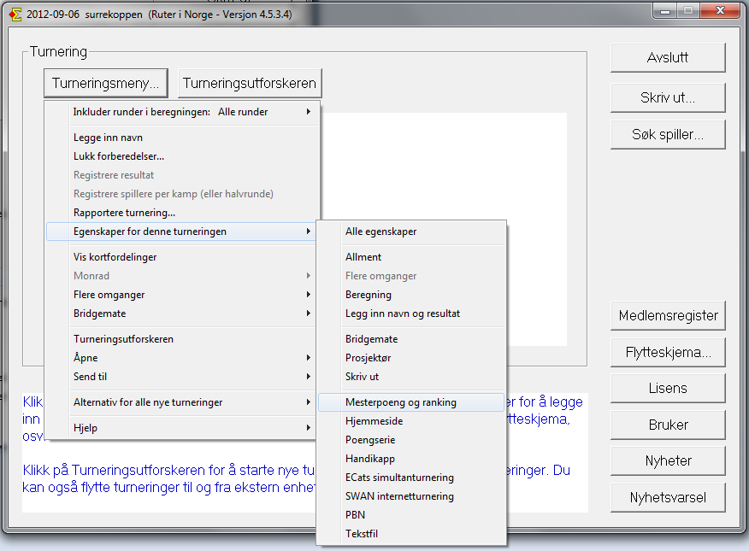Figur 1

Du får da opp vinduet nedenfor, og velger ”Ny”.
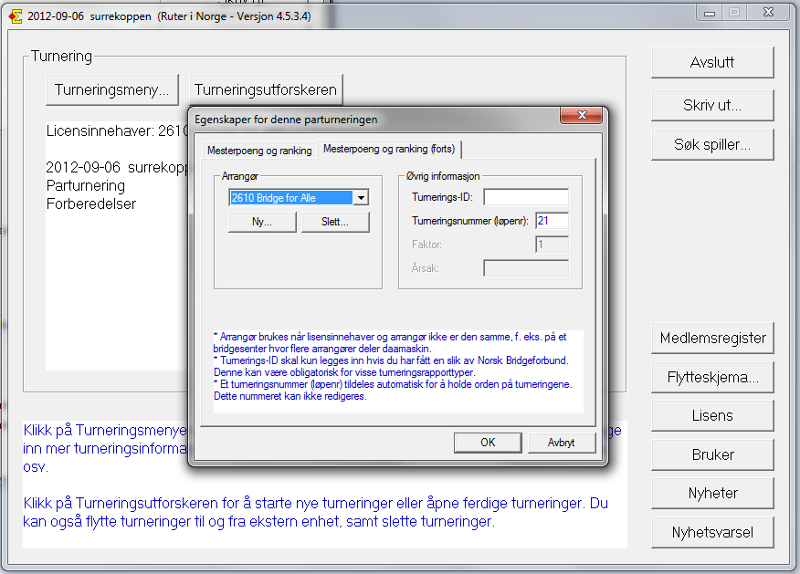
Figur 2

Vinduet nedenfor vises da, og du legger inn ”Lisensinnehaver” og ”Lisensnummer”. Den enkleste måten å skaffe seg disse på er å få tilsendt E-post fra arrangørklubben med lisensinformasjon.
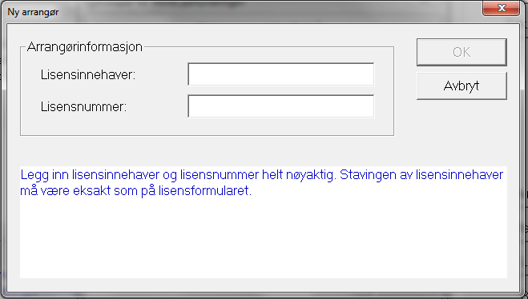
Figur 3

Deretter velger du riktig arrangør fra listen i vinduet nedenfor:

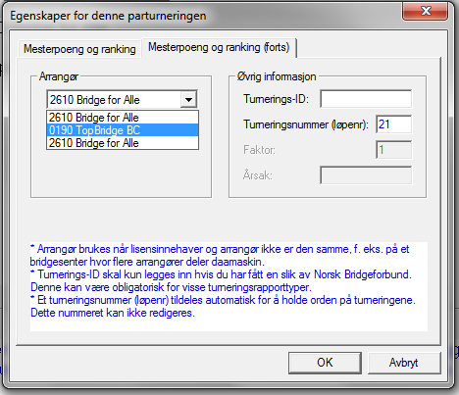

Når turneringen så rapporteres, publiseres resultatene på hjemmesiden til arrangørklubben, og PBN-rapporten som sendes til NBF har riktig klubb som arrangør, sånn at mesterpoengregistreringene kobles til riktig klubb, og riktig klubb blir fakturert.

